AEB® Wandmanschette Ø75-128 mm Karton (25 Stück) -

Sopro Bauchemie

Eigenschaften

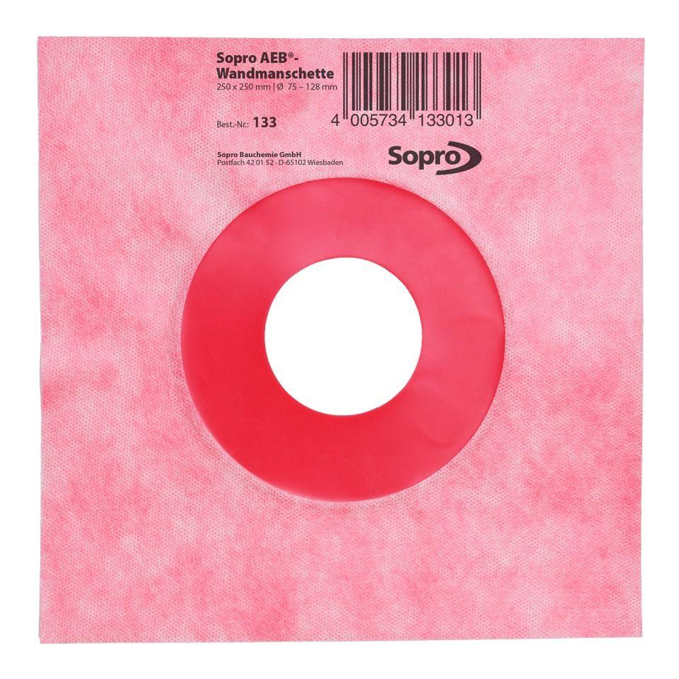

GTIN:

4005734133013

HAN:

8013339

Anwendung

außen, innen

Dichtheit

wasserdicht

Farbton

rot

Produkt

Dichtmanschette

Werkstoff

Polypropylen (PP), Thermoplastische Elastomere (TPE)

Breite (mm)

250,00

Höhe (mm)

250,00

Chemische Beständigkeit

alkalibeständig

Diffusionsverhalten

diffusionsbremsend

Kaschierung

kaschiert

Lieferform

Stück

Werkstoff Kaschierung, Beschichtung

Vlies